المحاضرة الأولى
عناصر المحاضرة
- مقدمــــــــــــة .
- هل تريد أن تتواصل مع أصدقائك وأقاربك حول العالم وأنت في مكانك ؟ هل ترغب في إقامة علاقة صداقة ضمن الإطار الشرعي مع ملايين الأشخاص دون الحاجة إلى السفر أو التنقل بين المدن ؟ هل أحببت يوماً أن تكمل دراستك من بعد انقطاع دون أن يؤثر ذلك على مجال عملك ؟ أو هل احتجت يوما الى سلعة معينة ولم تجدها في بلدك ورغبت بشرائها من بلدان اخرى ؟ أو هل احتجت يوما إلى انجاز بعض المعاملات الحكومية أو انجاز بعض المهام الوظيفية وأنت في بيتك ؟ دعني أقول لك عزيزي الطالب انه أصبح بإمكانك أن تقوم بذلك وأكثر من خلال استخدام خط المعلومات السريع شبكة الانترنت .
- تعد شبكة الانترنت من أكثر وأهم التعابير شيوعاً في عصرنا الحالي لما لها من خدمات ومنافع متعددة ومتفاوتة . وأصبحت من الضروريات الحتمية عند العديد من الأشخاص أو الجهات ، لذلك فإنك تلاحظ انه لا يوجد مكان تقريبا يخلو من وجود شبكة الانترنت سواء في الجامعات ، المدارس ، المستشفيات ، الدوائر الحكومية ، المقاهي وحتى المنازل بحيث تعد هذه الشبكة بمثابة العالم الافتراضي (Virtual World ) الذي لا حدود له إذ يمكنك ان تجد في هذا العالم كل ما تحتاج اليه من ابحاث وبرامج ومعلومات وخدمات متنوعة .....الخ .
.
- لقد عملت شبكة الانترنت على تغيير بعض مفاهيم هذا العصر ، فمن مدة قصيرة كنا نتكلم عن عصر الزراعة والصناعة والتجارة ، اما الان فنحن نتكلم عن عصر جديد ، عصر اصبحت تحديات الزمان والمكان لا قيمة لها ، عصر وصف بالسرعة والمعلوماتية والرقمنة و المعرفة ، عصر اصبح العالم الكبير عبارة قرية صغيرة او غرفة صغير او حتى جهاز حاسب شخصي او اصغر من ذلك جهاز جوال .

- ساهمت شبكة الانترنت على تقليص الفجوة المعلوماتية والعلمية بين شعوب الأرض ، وذلك من خلال استخدامك لهذه الشبكة فإنك تستطيع ان تتجول في جميع دول العالم دون وجود حواجز حدودية او تأشيرات دخول لبعض الدول ، بالاضافة الى ذلك فإن شبكة الانترنت لا تخضع لسيطرة أي جهة موجودة في هذا العالم مما يتيح للمستخدم حرية التجول وطرح الاراء والافكار وغيرها وفي نفس الوقت يصعب فيها فرض أية قوانين او سيطرات من جهات حكومية او خاصة .
- ونحن عزيزي الطالب نعد جزءاً لا يتجزأ من هذا العالم ، لذلك فمن الواجب عليك ان تواكب هذه التطورات وان تمتلك المعرفة الكافية حول كيفية استخدام هذه التكنولوجيا وان تتعرف على اهم المصطلحات المتداولة في هذا العصر ، لان معيار العالم نحو الامية قد تغير اذ ان الأمي في هذا العصر هو من لا يستطيع ان يستخدم احدى ادوات تكنولوجيا المعلومات مثل جهاز الجوال او الحاسب او الانترنت .

- من هذا المنطلق فقد جاء هذا المقرر وغيره من مقررات الحاسب لكي يزيل الغموض عن هذه التكنولوجيا بأشكالها المختلفة ، وان تساعد الطالب على مواكبة التطورات والتغييرات الحاصلة في ذلك المجال . حيث تزداد الحاجة إلى معرفة هذه التكنولوجيا وكيفية التعامل معها عند طلبة العلم بشكل خاص .
- التعرف على الشبكة الحاسوبية .
هي نظام لربط جهازين حاسوب أو أكثر باستخدام إحدى تقنيات نظم الاتصالات بحيث تصبح متصلة فيما بينها وذلك من أجل المشاركة بالمعلومات والبرمجيات والموارد الأخرى ، وكذلك تسمح بالتواصل المباشر بين مستخدمي الشبكة
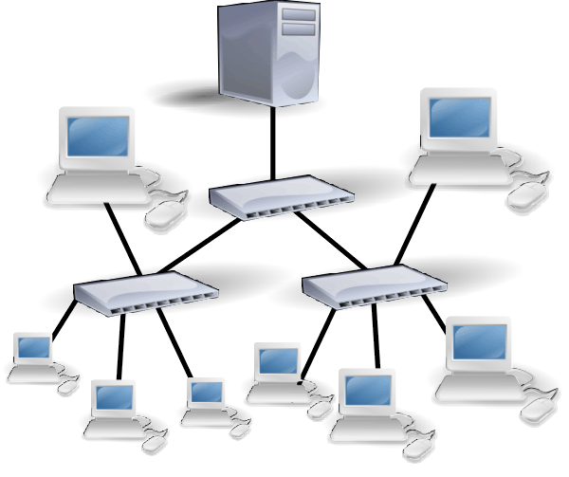

- أهمية الشبكة الحاسوبية .
- جاءت شبكة الحاسوب لتساعد على ما يلي :
1- المشاركة في البيانات والمعلومات المخزنة على الأجهزة المتصلة بالشبكة أو التي تكون محفوظة في جهاز خادم الملفات File Server والتي تمكن أهمية في تزويد البيانات والمعلومات للأجهزة المرتبطة به .
2- المشاركة في استخدام المعدات Hardware المتصلة بالشبكة مثل استخدام طابعة واحدة لعدة أجهزة ، حيث تعرف هذه الطابعات بالطابعة الشبكية Printer Network.
3- المشاركة في استخدام البرمجيات Software ما بين الأجهزة المتصلة بالشبكة .
4- إمكانية الاتصال بالمستخدمين المتواجدون على الشبكة وتبادل الرسائل النصية والصوتية والمرئية .
5- توفير الوقت والجهد في الحصول على المعلومات وتقديم الخدمات بسرعة ودقة عالية .

- مكونات الشبكة الحاسوبية .
- لإنشاء شبكة حاسوب لابد من توفر بعض المستلزمات المادية والبرمجية وهي .
- المستلزمات المادية Hardware Component .
1- أجهزة حاسوب ، وفي حالة الشبكات لابد من وجود جهازين على الاقل او اكثر ، بحيث تحتوي هذه الاجهزة على ببطاقة الشبكة NIC بحيث تتحدد مهمة هذه البطاقة على إرسال واستقبال المعلومات مابين الأجهزة المكونة للشبكة .
2- أسلاك التوصل السلكية Wire بين الأجهزة وهي ثلاثة أنواع رئيسية (الكيبل المحوري ، الكيبل المزدوج ، والالياف الضوئية) . أو استخدام الأوساط اللاسلكية Wirelessمن خلال إشارات الراديو أو المايكروويف أو الإشارات تحت الحمراء
3- معدات ربط الشبكات ، حيث تستخدم هذه المعدات في زيادة عدد الاجهزة في الشبكة او لربط الشبكات مع بعضها البعض من هذه المعدات (الموزع Hub ، المقسم Switch ، الموجة Router، الجسر Bridge، البوابة Getaway، المضخمات
- مكونات الشبكة الحاسوبية .
- لإنشاء شبكة حاسوب لابد من توفر بعض المستلزمات المادية والبرمجية وهي .
- البرمجيات Software .
1- برامج تشغيل وإدارة الشبكات ، حيث تستخدم هذه البرامج في حالة وجود جهاز مركزي داخل الشبكة مثل الخوادم (Servers) ومن هذه البرامج Novel , Unix , Windows 2003 server
2- البرتوكولات ، وهي برامج تقوم بتطبيق مجموعة من القواعد والاجراءات التي تعمل على تأمين الاتصال بين الاجهزة المختلفة في الشبكة الواحدة او عدة شبكات ، وهناك العديد منها مثل (TCP/IP , UDP , SMTP , HTTP , POP3, VOIP) حيث توجد هذه البرتوكولات في أنظمة التشغيل الخاصة بالحاسوب والشبكات .
3- برامج الأمن والحماية ، مثل (Network Admin Server v2.21, Network Security Protector v2.8, The Ultimate Troubleshooter v4.45 )

- أنواع الشبكة الحاسوبية .
- لشبكة الحاسوب عدة أنواع حيث تصنف حسب ما يلي .
1- حسب العلاقة بين الأجهزة أو طريقة بناء الشبكة ، وتقسم الى :

حسب العلاقة بين الأجهزة
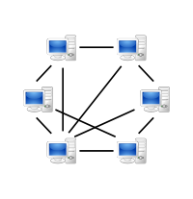
شبكة الند بالند Peer to Peer
تعتبر جميع الحواسيب في هذه الشبكة متكافئة ومتساوية من حيث الوظيفة التي تؤديها في الشبكة ، بمعنى لا يوجد جهاز مميز داخل الشبكة يقوم بعملية ادارة الشبكة .

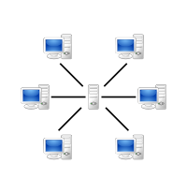
شبكة الخادم والمستفيد Client /Server
في هذه الشبكة يتم توصيل جميع الحواسيب المكونة للشبكة مع جهاز مركزي يسمى الخادم Server بحيث تناط مهمة تقديم الوظائف المتعددة وإدارة الشبكة إلى الخادم .
- أنواع الشبكة الحاسوبية .
- لشبكة الحاسوب عدة أنواع حيث تصنف حسب ما يلي .
2- حسب الامتداد الجغرافي ، وتقسم الى :
حسب الامتداد الجغرافي
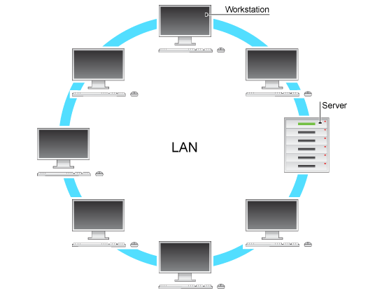
الشبكة المحلية LAN
وهي مجموعة من الحواسيب المرتبطة مع بعضها البعض عن طريق خطوط اتصال بحيث تغطي منطقة محدودة مثل مكتب أو مبنى أو مجموعة مباني متقاربة
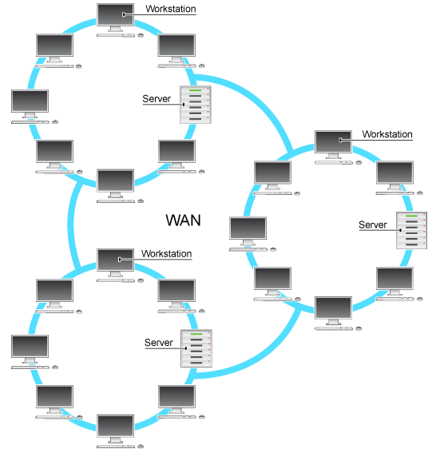
الشبكة الموسعة WAN
وهي عبارة عن مجموعة من الحواسيب المرتبطة مع بعضها البعض ( مجموعة من الشبكات المحلية ) والمنتشرة في مناطق جغرافية واسعة كالمدن والدول وحتى القارات . حيث ترتبط هذه الحواسيب عن طريق خطوط الهاتف والأقمار الصناعية

- أنواع الشبكة الحاسوبية .
- لشبكة الحاسوب عدة أنواع حيث تصنف حسب ما يلي .
3- حسب هيكلية الشبكة ، وتقسم الى :
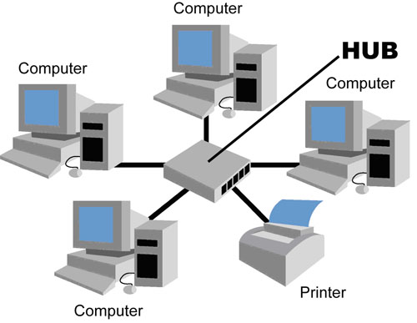
الشبكة النجمية Star

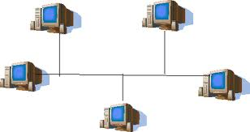
الشبكة الخطيةBus

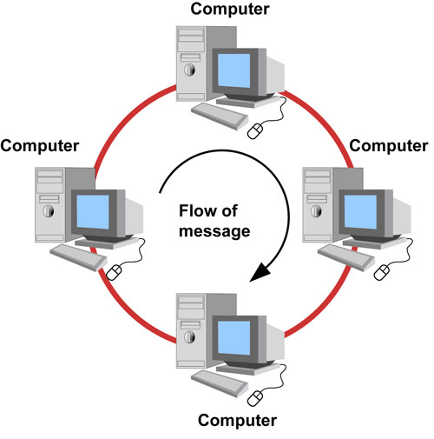
الشبكة الحلقية Ring

- أنواع الشبكة الحاسوبية .
- لشبكة الحاسوب عدة أنواع حيث تصنف حسب ما يلي .
4- حسب وسيلة الاتصال، وتقسم الى :
الشبكة السلكية Weird
الشبكة اللاسلكية Wireless
